**cssWiki**

**Nature du projet :**

Blog pour développeur qui veulent partager leurs créations en CSS

**Client final :**

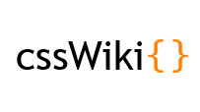

**Projet réalisé par :**

Mohammed Jawad

Raquel Guina

Blanca Leyva

**Cahier des charges**

Date sous le format 28/03/2018

(mise-à-jour du : 03/04/2018)

**Présentation du projet**

Site de référence sur le CSS pour les utilisateurs débutants et avancés qui veulent apprendre le CSS et comprendre leurs fonctionnalités. Le site comprendra des exemple ainsi que la possibilité à l'utilisateur de tester lui-même le code.

### Le promoteur (client)

Le client désire montrer aux utilisateurs à créer des effets jolis grâce au CSS. Le client désire avoir un site où les utilisateurs auront la chance de partager et naviguer les pages et découvrir plusieurs jolies effets CSS que ce soient sur les boutons, les transitions, animations, etc.

### Le public visé

Le public cible sera pour les développeurs FRONT-END qui désirent s'inspirer et partager les effets intéressant du CSS. L'utilisateur aura le choix d'explorer les créations des autres utilisateurs et envoyer à l'administrateur les leurs pour qu'elles soient implémentées dans le site.

### Le projet dans son environnement concurrentiel

Les concurrents de ce projet sont les sites similaires qui offre des lexiques sur différents animations et créations avec le CSS. Ces sites qui existent en plusieurs langues et qui sont majoritairement riche en contenu, prouvera à notre projet un grand défi. Pour se démarquer, notre site devrait être esthétiquement joli à regarder, facile à utiliser et devrait permettre l'utilisateur de retrouver les liens favoris de l'utilisateur en un rien de temps.

Exemple de concurrence:

https://www.alsacreations.fr/

https://www.w3schools.com/css/

https://codepen.io/

Inspirations :

http://www.csszengarden.com/

http://animista.net/

https://www.hongkiat.com/blog/creative-css-animations/

**Description fonctionnelle du projet**

* Page d'accueil : Description brève du site avec un exemple de contenu.
* Page lexique:
  + Catégories contenant les types de déclarations : Animations, Boutons (hover, click) et transitions.
  + Après avoir choisi une catégorie. L'utilisateur peut cliquer sur un lien de son choix et regarder ce que les autres créateurs ont codés.
  + Dans la page choisie par l'utilisateur, il aura le choix de copier le code CSS grâce à un bouton programmé pour cela.
  + Chaque page aura un bouton de type radio qui permettra à l'utilisateur de mettre un article dans les favoris.
* Page contact:
  + L'utilisateur aura la possibilité d'envoyer son propre code CSS et de partager avec les autres visiteurs du site.
* Lien favoris:.
  + L'utilisateur peut consulter ses articles favoris sans devoir créer un compte.
  + À n'importe quel moment l'utilisateur peut avoir le choix de supprimer un lien de la liste des favoris.

**Diagramme état / transition**

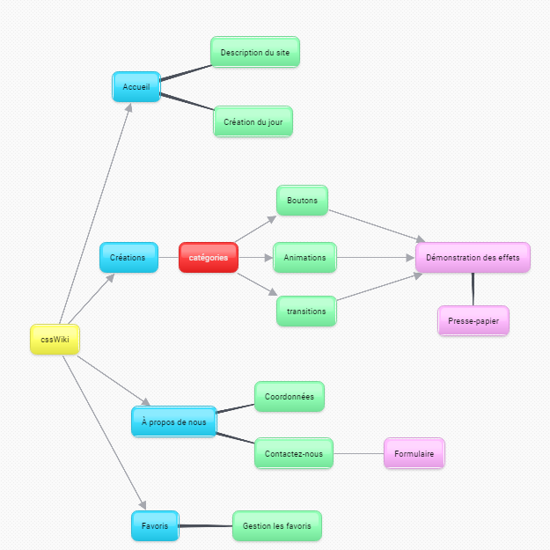

**Description technique du projet**

### Back-end

* Serveur Apache (v. 2.0.18 sur Sentora)
* PHP (v. 5.6.19 sur Sentora)

### Front-end

* HTML5
* CSS3

### Navigateurs testés

#### Desktop

* Firefox (v.22 )
* Chrome (v.29)
* IE (v.11)

#### Mobile / tablette

* chrome (v. 65.0)
* firefox(v...)
* safari(v.10)
* samsung internet (v. 6.4)

#### Outils

* WebStorm (v. 2016.3.2)
* PHPStorm (v. 2016.3.2)
* Photoshop (v.CS6)

**Estimation de la durée des travaux et tableau de bord**

|  |  |  |  |  |  |
| --- | --- | --- | --- | --- | --- |
| Tâche | Description | Durée | Priorité | Prévu pour | Exécutants |
| Cahier des charges | Rédaction du cahier des charges | 16h | haute | 03/04/2018 | Mohammed  Raquel |
| Mockups | Maquettes du site versions mobile et desktop | 16h | haute | 04/04/2018 | Mohammed  Raquel |
| Intégration | Mise en place du site en HTML5, CSS3 | 8h | haute | 05/04/2018 | Mohammed  Raquel |
| SEO et Responsive | Référencement, méta-donnée  Adaptation du site | 8h | moyenne | 06/04/2018 | Mohammed  Raquel |
| Javascript | Animations diverses sur tout le site | 8h | moyenne | 07/04/2018 | Mohammed  Raquel |
| Base de données | Mise en place de la base de données (array db) | 8h | haute | 08/04/2018 | Mohammed  Raquel |
| Validation du formulaire | Javascript et php | 8h | haute | 09/04/2018 | Mohammed  Raquel |
| PHP | Finalisation du site en PHP | 8h | haute | 10/04/2018 | Mohammed  Raquel |
|  |  |  |  |  |  |
| Debug | Tests et vérifications | 16h | haute | 13/04/2018 | Mohammed  Raquel |
| Déploiement | Mise en ligne Sentora | 8h | moyenne | 14/04/2018 | Mohammed  Raquel |
| Compatibilité | Compatibilité entre navigateurs | 8h | moyenne | 15/04/2018 | Mohammed  Raquel |

**Planning**

***Phase 1: préparation du projet | 2 jours***

* Jour 1 : 28/03/2018 : rédaction du cahier des charges
* Jour 2 : 03/04/2018 : finalisation du cahier des charges

***Phase 2: mockups | 2 jours***

* Jour 3 : 03/04/2018 : mockups / maquettes
* Jour 4 : 04/04/2018 : finalisation des mockups / maquettes

***Phase 3: intégration et développement web | x jours***

* Jour 1 : 05/04/2018 : intégration du site en HTML5 et CSS3
* Jour 2 : 06/04/2018 : responsive + SEO méta-données
* Jour 3 : 07/04/2018 : implémentation fonctionnalités en Javascript
* Jour 4 : 08/04/2018 : création de la base de données
* Jour 5 : 09/04/2018 : validation du formulaire
* Jour 6 : 10/04/2018 : finalisation du site en PHP
* Jour 7 : 11/04/2018 : mise en place forme générale du site en PHP, HTML et CSS3

***Phase 4: mise en production et tests | 4 jours***

* Jour 1 : 12/03/2018 : test et corrections
* Jour 2 : 13/03/2018 : test et corrections
* Jour 3 : 14/03/2018 : déploiement sur Sentora
* Jour 4 : 15/04/2018 : tests compatibilités entre navigateurs

***Phase 5: présentation du projet***

* Jour 1 : 16/04/2018 : présentation